**Описание алгоритма использования ML моделей для контроля выполнения заданий**

## Исходные данные

1. Файл ML модели в формате *.tflite;
2. Классы модели.

Применение моделей осуществляется в рамках программного комплекса Odinn – система выдачи и контроля выполнения заданий.

## Схема алгоритма

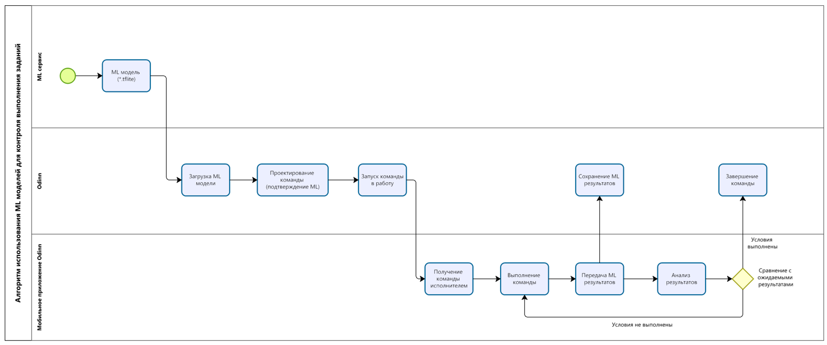

## Алгоритм использования

1. Загрузка ML модели в систему Odinn (рисунок 1)

* С использованием пользовательского интерфейса, файл ML модели загружается в систему.
* С использованием пользовательского интерфейса, указываются классы, включенные в загруженную ML модель.

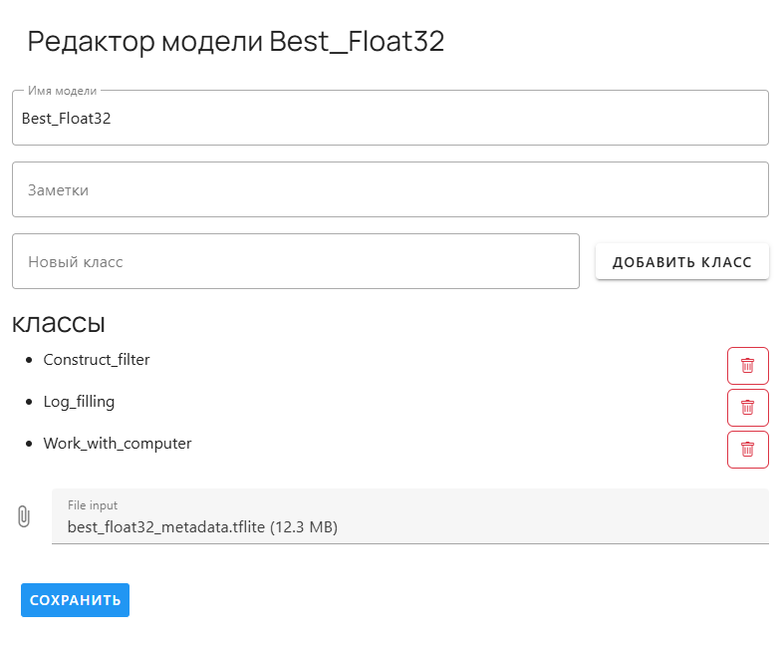

Рисунок 1 – Загрузка/редактирование ML модели в системе Odinn

1. Создание команды с использованием для подтверждения ML (ИИ) (рисунок 2).

* В свойствах команды выбрать тип подтверждения с поддержкой ML (ИИ) (видеофиксация, фотография, сенсор);
* Включить признак «Использовать ИИ»;
* Выбрать ML модель;
* Выбрать класс для анализа;
* Указать минимальную вероятность для успешного анализа.

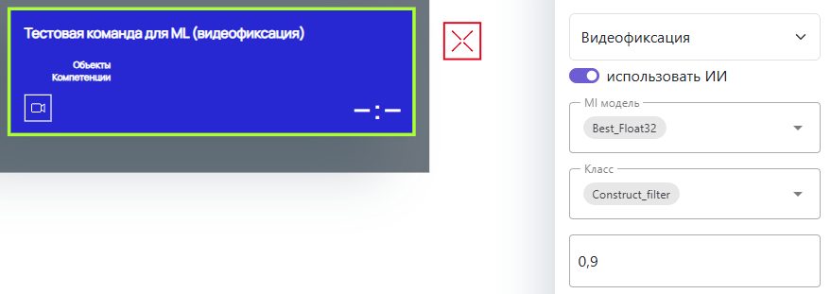

Рисунок 2 – Настройка команды для использования ML модели

1. Запуск команды в работу (рисунок 3).

* Создать процесс, являющийся контейнером для команд;
* Запустить процесс в работу.

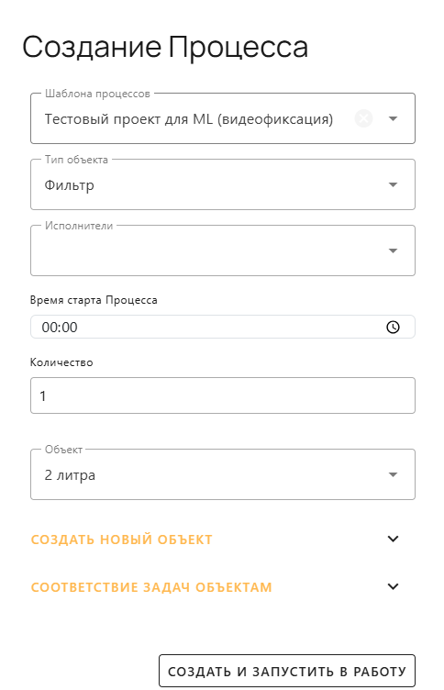

Рисунок 3 – Создание процесса

1. Выполнение команды с использованием ML модели

* Выполнение команд в системе Odinn предусмотрено с использованием мобильного приложения Odinn;
* При получении команды мобильным приложением с сервера происходит проверка наличия, заявленной для анализа, модели в мобильном приложении;
* Если заявленная модель отсутствует, то происходит загрузка файла в память мобильного устройства;
* Для выполнения команды с использованием мобильного приложения необходимо выполнить действия, запрашиваемые в команды. Например, выполнить видеосъемку, сделать фотографию или выполнить действие с использованием датчиков/устройств, подключенных к мобильному устройству (умные часы с датчиками гироскоп и акселерометр);
* После выполнения необходимых действий, мобильное устройство передаёт полученные данные, для анализа, в библиотеку TensorFlow с использованием конкретной ML модели;
* На основании полученных результатов анализа, путём сравнения полученных результатов с заявленными в команде (сравнение с вероятностью для определенного класса) мобильное приложение принимает решение об успешном или неуспешном выполнении команды.
* В случае успешного выполнения, передаётся запрос на сервер для закрытия команды.
* В случае неуспешного выполнения, пользователь должен повторить действия для достижения успешного результата.
* В случае успешного или неуспешного выполнения команды информация о результатах выполнения передается на сервер для хранения, а также последующего анализа и дообучения ML моделей.

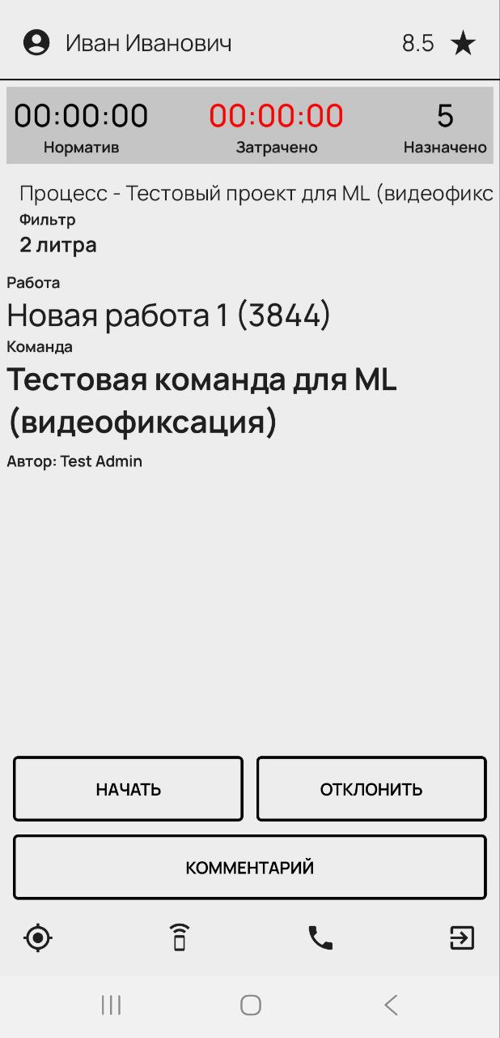

Рисунок 4 – Экран команды в мобильном приложении Odinn